２０２４年度　ユネスコスクール全国大会 参加者へのESD,SDGｓ推進に関する資料のご提供

日本持続発展教育推進フォーラム理事、ESD,SDGｓ推進研究室長　手島利夫

1. **ユネスコスクール入門講座** ① ② それぞれの**プレゼンデータ資料**を公開中です。

２０２４年５月８日・９日の２回に分けてユネスコスクール入門講座を実施しました。その際の動画は、６月３０日まで公開されていましたが、現在は当日使用したプレゼンデータ（パワーポイント）をご覧いただけます。

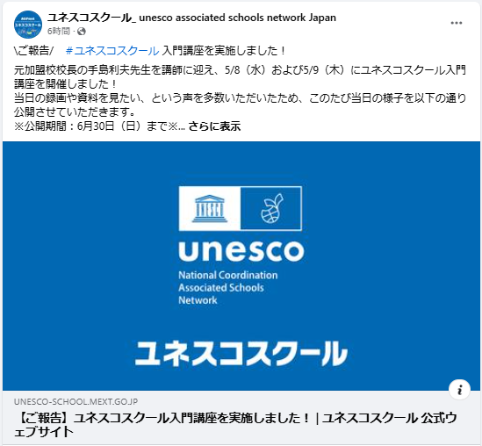

[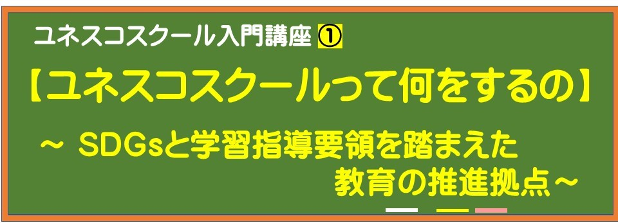](https://www.esd-tejima.com/0-33-3-1.pptx)　[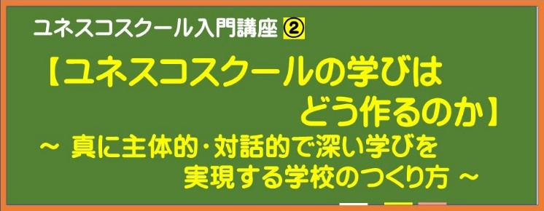](https://www.esd-tejima.com/0-33-4-2.pptx)

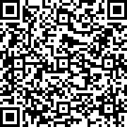　　　　　　　　　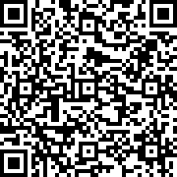　　　　

　　　パワーポイント版　　　　　PDF版　　　　　　　　　パワーポイント版　　　　　PDF版

* これらのコンテンツは、「ESD,SDGｓを推進する手島利夫の研究室」のトップページ上からも入ることができます。「esdtejima」で検索していただいても見つかります。

1. ＥＳＤＧｓ通信１９５号 「ユネスコスクールとは何か」**広島大学附属小学校学校教育研究会「学校教育」誌**に掲載していただいた記事全文を紹介しているものです。QRコードからご覧いただけます。

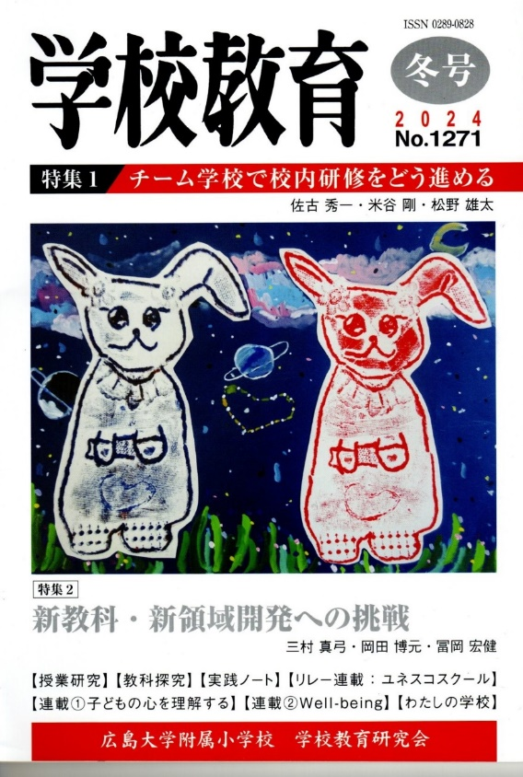　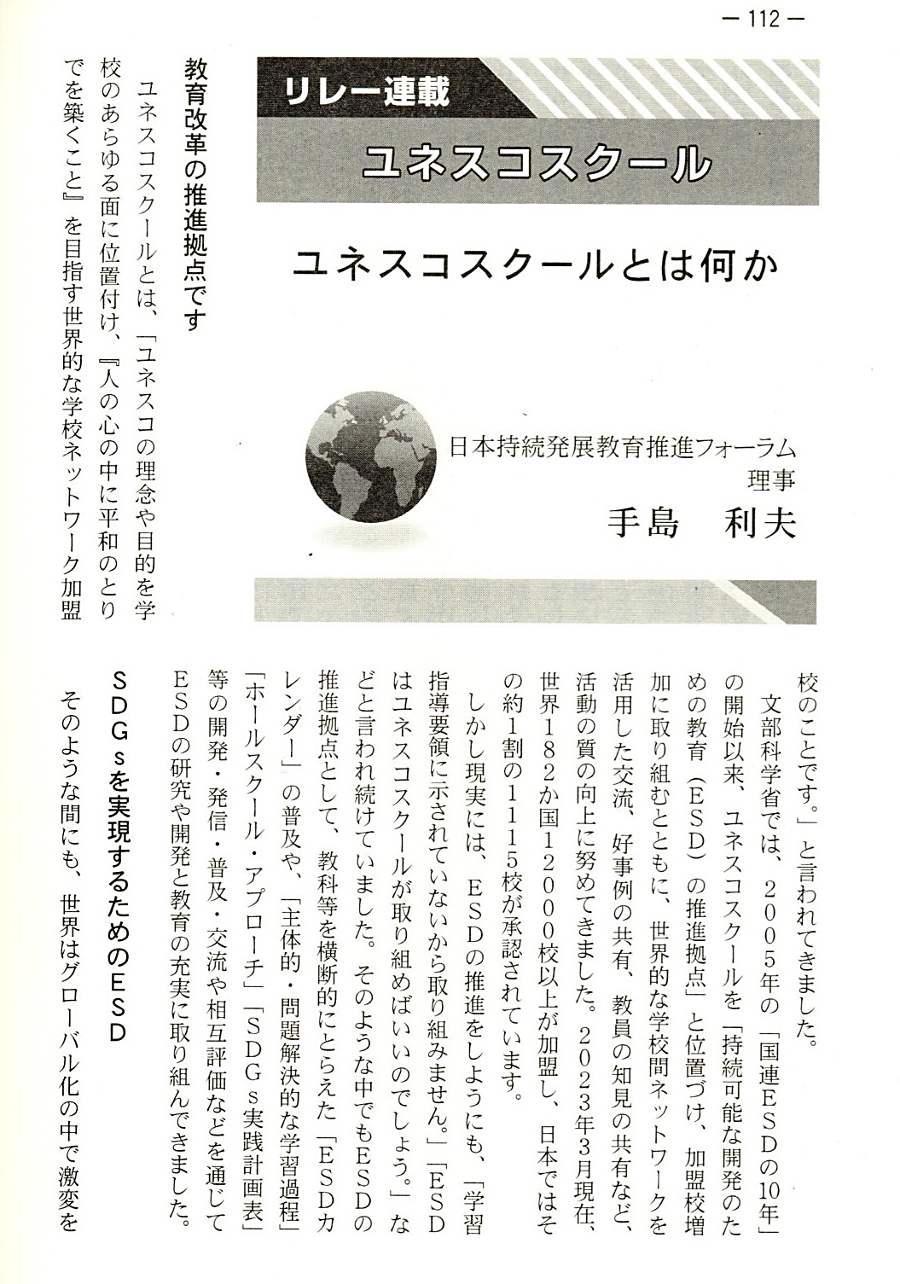　<https://view.officeapps.live.com/op/view.aspx?src=https%3A%2F%2Fwww.esd-tejima.com%2F10-196-2.docx&wdOrigin=BROWSELINK>　このアドレスからはword版、QRコードからはPDF版が開けます。

1. ２０２４年４月１２日発行の、**時事通信社内外教育誌**に掲載された「ＳＤＧｓ時代の教育を創る」の記事です。

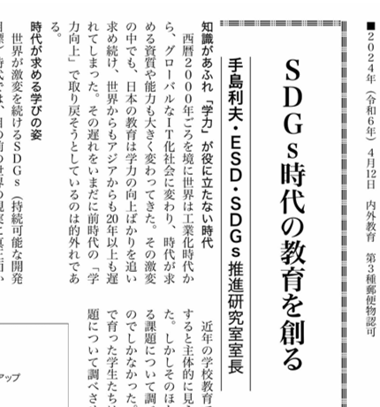　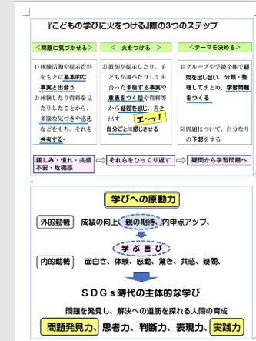　

<https://view.officeapps.live.com/op/view.aspx?src=https%3A%2F%2Fwww.esd-tejima.com%2F0-33-4-2.docx&wdOrigin=BROWSELINK> アドレスからはword版がご覧いただけます。（QRコードはPDF版です）

※この記事はSNS等にはアップしない契約ですので、扱いにご配慮ください。

　　　　　　　　　　　　　　　　　 ESD,SDGｓ推進研究室 室長　手島利夫　mail：contact@esdtejima.com

ホームページは、[ESD,SDGsを推進する手島利夫の研究室](https://www.esd-tejima.com/)　<https://www.esd-tejima.com/>です。ご活用ください